Для начала работы необходимо склонировать репозиторий GitHub, указав в поле соответствующую ссылку. 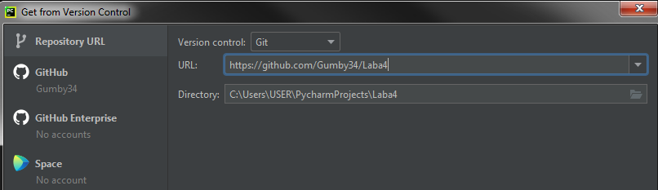

При создании нового файла PyCharm спросит, следует ли добавить файл в систему остлеживания. Отказываемся.

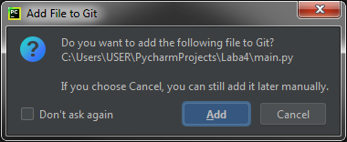

Красный – файл не добавлен в систему отслеживания.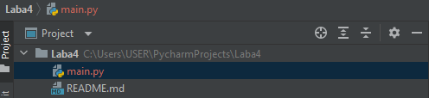

Зелёный – файл добавлен в систему отслеживания.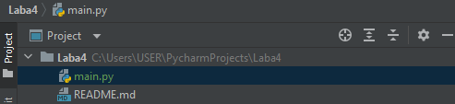

Серый – файл зафиксирован и не имеет отличий от снимка.

Голубой – в файле имеются отличия от снимка.

Файлы были загружены в GitHub средствами PyCharm.